МИНИСТЕРСТВО ОБРАЗОВАНИЯ РЕСПУБЛИКИ БЕЛАРУСЬ  
Учреждение образования «БЕЛОРУССКИЙ ГОСУДАРСТВЕННЫЙ   
ТЕХНОЛОГИЧЕСКИЙ УНИВЕРСИТЕТ»

Факультет Информационных технологий

Кафедра Информационных систем и технологий

Специальность 1-40 05 01 «Информационные системы и технологии»

**ПОЯСНИТЕЛЬНАЯ ЗАПИСКА КУРСОВОГО ПРОЕКТА**

по дисциплине «Компьютерные языки разметки»

ТемаВеб-сайт «Казино»

**Исполнитель**

студентка 1 курса 2 группы ________________ А. М. Соболевская

подпись, дата

**Руководитель**

ассистент ________________ А. В. Харланович

должность, ученая степень, ученое звание подпись, дата

Допущен(а) к защите _________________________________ _______________

__________________________________ _______________

__________________________________ _______________

дата, подпись

Курсовой проект защищен с оценкой

Руководитель _________________ ______________ А. В. Харланович

подпись дата инициалы и фамилия

Минск 2024

**Содержание**

Введение 5

1 Постановка задачи 6

1.1 Обзор аналогичных решений 6

1.1.1 Gama Casino 6

1.1.2 Cat Casino 7

1.1.3 1xBet 8

1.2 Техническое задание 9

1.3 Выбор средств реализации программного продукта 10

1.4 Вывод 11

2 Проектирование страниц веб-сайта 13

2.1 Выбор способа вёрстки 13

2.2 Выбор стилевого оформления 14

2.3 Выбор шрифтового оформления 14

2.4 Разработка логотипа 15

2.5 Разработка пользовательских элементов 15

2.6 Вывод 17

3 Реализация структуры веб-сайта 18

3.1 Структура HTML-документа 18

3.2 Семантические элементы HTML 19

3.3 Добавление таблиц стилей SCSS и CSS 19

3.4 Использование стандартов SVG 20

3.5 Управление элементами DOM 21

3.6 Реализация логики проекта 21

3.7 Общая структура 23

3.8 Вывод 23

4 Тестирование веб-сайта 24

4.1 Адаптивный дизайн веб-сайта 24

4.2. Кроссбраузерность веб-сайта 26

4.3 Руководство пользователя 28

4.4 Вывод 28

Заключение 30

Список использованных источников 31

Введение

Казино́ — [игорное заведение](https://ru.wikipedia.org/wiki/%D0%98%D0%B3%D0%BE%D1%80%D0%BD%D1%8B%D0%B9_%D0%B1%D0%B8%D0%B7%D0%BD%D0%B5%D1%81), в котором с использованием [рулетки](https://ru.wikipedia.org/wiki/%D0%A0%D1%83%D0%BB%D0%B5%D1%82%D0%BA%D0%B0), [игровых столов](https://ru.wikipedia.org/wiki/%D0%98%D0%B3%D0%BE%D1%80%D0%BD%D1%8B%D0%B9_%D1%81%D1%82%D0%BE%D0%BB) для [карточных игр](https://ru.wikipedia.org/wiki/%D0%9A%D0%B0%D1%80%D1%82%D0%BE%D1%87%D0%BD%D0%B0%D1%8F_%D0%B8%D0%B3%D1%80%D0%B0) и [игры в кости](https://ru.wikipedia.org/wiki/%D0%98%D0%B3%D1%80%D0%B0_%D0%B2_%D0%BA%D0%BE%D1%81%D1%82%D0%B8), [игровых автоматов](https://ru.wikipedia.org/wiki/%D0%98%D0%B3%D1%80%D0%BE%D0%B2%D0%BE%D0%B9_%D0%B0%D0%B2%D1%82%D0%BE%D0%BC%D0%B0%D1%82_(%D0%B0%D0%B7%D0%B0%D1%80%D1%82%D0%BD%D1%8B%D0%B5_%D0%B8%D0%B3%D1%80%D1%8B)), а также другого игорного оборудования осуществляется проведение [азартных игр](https://ru.wikipedia.org/wiki/%D0%90%D0%B7%D0%B0%D1%80%D1%82%D0%BD%D0%B0%D1%8F_%D0%B8%D0%B3%D1%80%D0%B0) с объявленным денежным или иным имущественным выигрышем.

**Вебсайты казино** в последние годы стали одним из самых динамично развивающихся сегментов онлайн-индустрии. Популярность азартных игр онлайн растет, привлекая все больше игроков. Это обуславливает **актуальность** исследования вебсайтов казино, их особенностей, функциональности и влияния на пользователей.

В области разработки вебсайтов казино наблюдается ряд **достижений**:

**Развитие технологий**: внедрение HTML5, CSS3, JavaScript и других современных технологий позволяет создавать более привлекательные, интерактивные и функциональные вебсайты.

**Использование мобильных решений**: адаптация вебсайтов под мобильные устройства значительно расширяет аудиторию пользователей.

**Внедрение элементов геймификации**: использование игровых механик повышает вовлеченность пользователей и их лояльность.

**Усиление мер безопасности**: внедрение современных протоколов безопасности и систем защиты от мошенничества обеспечивает безопасность пользователей и их данных.

**Цель** курсового проекта - комплексный анализ вебсайтов казино, включающий:

* изучение функциональности и особенностей современных вебсайтов казино;
* оценку влияния вебсайтов казино на пользователей;
* разработку рекомендаций по улучшению вебсайтов казино.

**Для достижения цели необходимо решить следующие задачи**:

* **провести обзор** существующих вебсайтов казино, их функциональности и дизайна;
* **проанализировать** влияние вебсайтов казино на пользователей, включая психологические аспекты и вопросы безопасности;
* **разработать** рекомендации по улучшению вебсайтов казино, повышению их привлекательности, функциональности и безопасности;
* **оформить** результаты исследования в виде курсовой работы.

1 Постановка задачи

1.1 Обзор аналогичных решений

В сфере азартных игр, как и в сфере досуга в целом, уже существуют различные онлайн-решения, представляющие собой веб-сайты казино. В этом разделе будут приведены примеры таких веб-сайтов.

1.1.1 Gama Casino

Далее будет представлена главная страница сайта **Gama Casino** на рисунке 1.1.

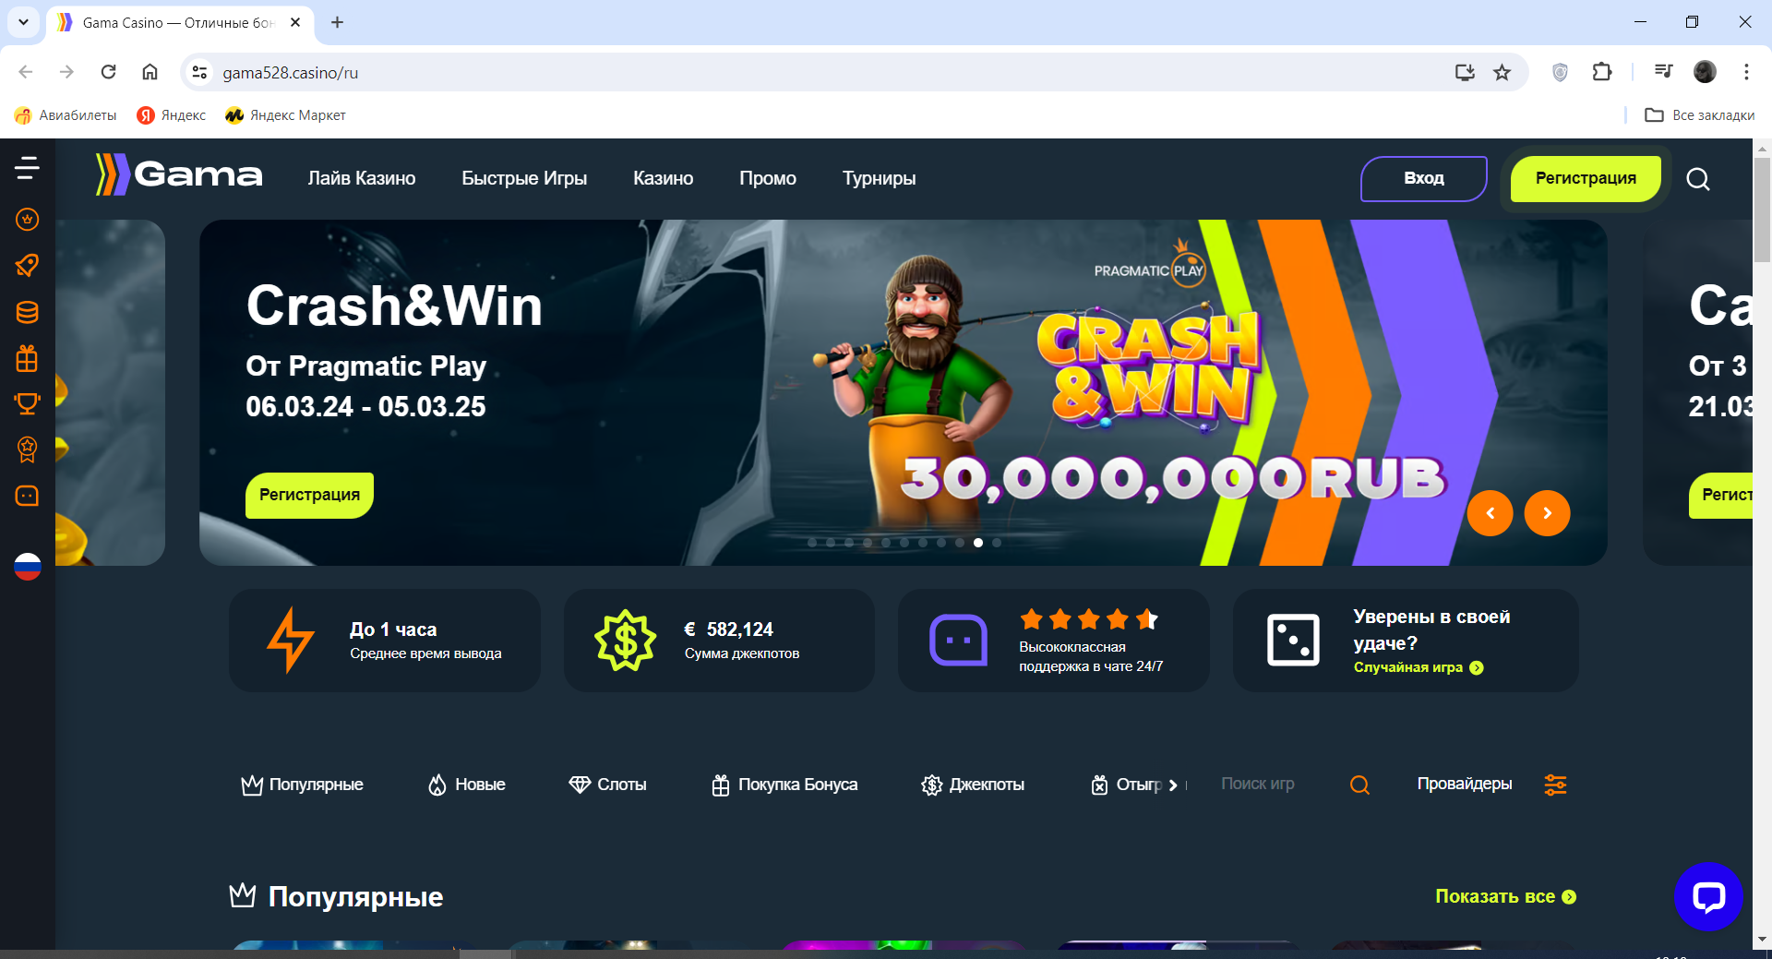

Рисунок 1.1 – сайт **Gama Casino**

Гама казино является одним из лучших онлайн-казино, предлагающим широкий выбор игр от известных провайдеров, таких как Microgaming, NetEnt и Play’n GO. Игроки могут наслаждаться разнообразием слотов, столовых игр и других развлечений, что делает игровой процесс более увлекательным и интересным. В live-казино доступны такие игры, как рулетка, блэкджек, баккара, которые можно играть с живыми дилерами, создавая атмосферу настоящего казино.

Щедрые бонусы для новых и постоянных игроков помогают увеличить банкролл и продлить игровой процесс. Программа лояльности предлагает различные привилегии и вознаграждения для активных пользователей, что делает игру еще более привлекательной. Поддержка различных способов оплаты и вывода средств обеспечивает удобство при финансовых операциях для игроков, делая процесс транзакций простым и безопасным.

Современный и стильный дизайн сайта Гама казино облегчает навигацию и создает приятное впечатление для пользователей. Мобильная версия сайта адаптирована для любых устройств, что позволяет играть в любое время и в любом месте без проблем. Лицензия от Кюрасао гарантирует честность игр и защиту интересов игроков, а использование современных протоколов безопасности обеспечивает конфиденциальность данных пользователей и защищает их от любых угроз.

В целом отзывы пользователей о Гама казино положительные: игроки высоко оценивают широкий выбор игр, щедрые бонусы и оперативные выплаты. Некоторые пользователи отмечают сложность системы отыгрыша бонусов, поэтому стоит обратить на это внимание при выборе казино. В целом, Гама казино предлагает отличный игровой опыт и обширные возможности для игроков всех уровней.

1.1.2 Cat Casino

Далее будет представлена главная страница сайта **Cat Casino** на рисунке 1.1.

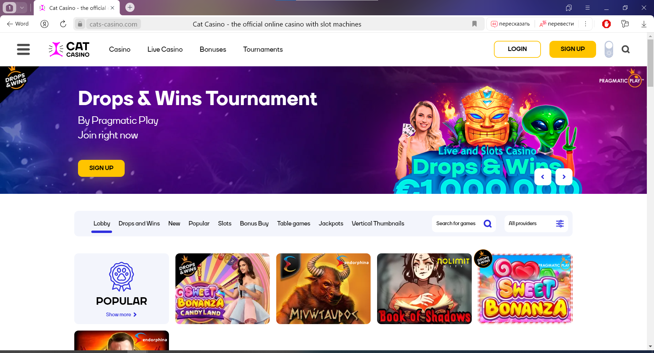

Рисунок 1.2 – сайт **Cat Casino**

Несмотря на то, что здесь представлен недостаточно широкий выбор игр по сравнению с другими популярными онлайн казино, все популярные жанры представлены. Игроки могут наслаждаться вращением барабанов в слотах, испытывать удачу в рулетке, а также сразиться в карточных играх. Кроме того, доступно live-казино с ограниченным набором игр, где игроки могут почувствовать атмосферу настоящего казино, не выходя из дома.

Что касается бонусов, это казино предлагает менее щедрые бонусы, но с более простыми условиями отыгрыша. Также имеется программа лояльности с cashback и фриспинами, которая обеспечивает игроков дополнительными выгодами. Система оплаты также не оставляет желать лучшего, поддерживая популярные способы оплаты, такие как visa, mastercard и skrill.

Одним из важных аспектов в онлайн гемблинге является безопасность. Казино обладает лицензией Кюрасао и использует SSL-сертификат, обеспечивая защиту конфиденциальности игроков и безопасность их финансовых операций. Отзывы пользователей о данном казино в основном положительные, отмечая привлекательный дизайн, удобные платежи и быструю регистрацию. Однако, некоторые игроки отмечают ограниченный выбор игр и технические проблемы, что может стать препятствием в полноценном наслаждении игрой. Тем не менее, каждый игрок имеет возможность самостоятельно оценить преимущества и недостатки данного казино соответственно своим предпочтениям и ожиданиям.

1.1.3 1xBet

Далее будет представлена главная страница сайта **1xBet** на рисунке 1.1.

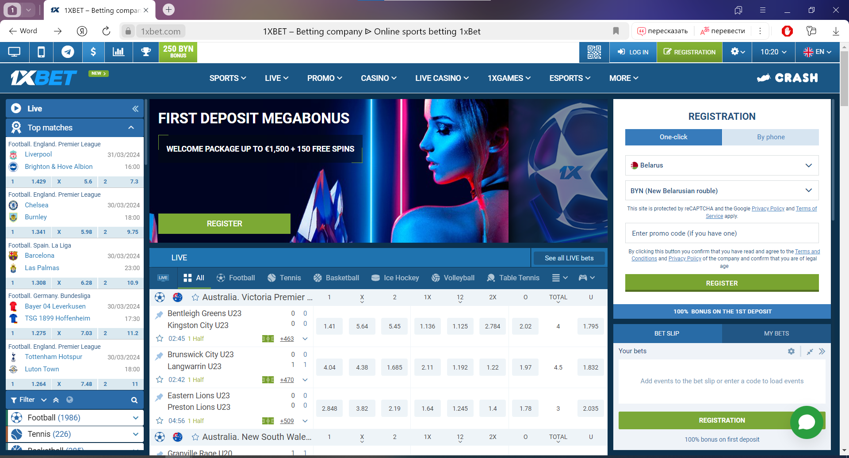

Рисунок 1.3 – сайт **1xBet**

**Оценить 1xBet как онлайн-казино можно как позитивно, так и негативно, в зависимости от индивидуального опыта игрока. С одной стороны, широкий выбор игр и разнообразные бонусы делают игровой процесс интересным и захватывающим. Live-казино с множеством игр от разных провайдеров также добавляет разнообразия в игровой процесс. Программа лояльности с накопительными очками способствует удержанию игроков и привлечению новых.**

**С другой стороны, негативные отзывы от некоторых игроков, связанные с проблемами вывода средств, блокировкой аккаунтов и некомпетентной службой поддержки, тоже необходимо учитывать. Для предотвращения подобных ситуаций рекомендуется заранее изучить правила и условия казино, а также выбирать надежные способы оплаты и вывода средств.**

**Важно помнить, что азартные игры могут вызвать зависимость, поэтому играть необходимо ответственно. Если у игрока возникают признаки проблем с контролем над азартными играми, рекомендуется обратиться за помощью к специалистам по игровой зависимости. Независимо от позитивного или негативного впечатления, важно помнить, что безопасность и ответственность при игре в любом онлайн-казино должны быть на первом месте.**

Приведенные выше примеры демонстрируют разные подходы к разработке сайтов казино. Gama Casino и Cat Casino позиционируют себя как дружелюбные и привлекательные платформы для молодых игроков, делая акцент на дизайне и бонусах. 1xBet предлагает более широкий функционал и ориентирован на опытных игроков, но дизайн сайта может показаться менее привлекательным.

Выбор подходящего казино зависит от личных предпочтений и целей игрока.

Анализ существующих веб-сайтов казино является важным этапом разработки собственного веб-сайта. Изучение аналогов позволит перенять лучшие практики, учесть ошибки конкурентов и создать продукт, отвечающий современным требованиям рынка.

1.2 Техническое задание

Данный проект состоит из 5 сайтов: главная страница, страница регистрации, страница с информацией о казино, страница с контактной информацией, интерактивная страница.

Главная страница содержит меню сверху. Меню содержит ссылки на страницу регистрации, страницу с информацией о казино, страницу с контактной информацией. Вверху слева уменьшенное название самого казино, а в центре полноразмерное название казино. По центру кнопка с ссылкой на интерактивную страницу.

Страница регистрации включает в себя форму регистрации с полями для email, пароля и других данных.

На странице с информацией о казино располагается меню с ссылками на пункты текста

Интерактивная страница включает в себя показатель оставшихся круток, поле для ввода номера ячейки, анимированной картинки и кнопки для запуска этой анимации.

А также адаптивный дизайн для мобильных устройств. При ширине до 768px страницы должны адаптироваться под ширину устройства. Вместо меню сверху должно появляться бургер-меню.

Основные технические требования : прототип веб-сайта должен быть разработан с использованием графических редакторов Figma/Adobe XD/Sketch; для хранения данных должен быть использован XML-формат; разметка содержания сайта должна быть выполнена с применением HTML5 и XML; для описания внешнего вида веб-страниц использовать Sass/CSS3; веб-сайт должен содержать: семантические теги HTML5, графические элементы в форме SVG, динамику разработки на JS, несколько веб-страниц; верстка сайта должна быть адаптивной и кроссбраузерной; для тестирования использовать Linter; проект и пояснения к проекту должны быть размещены на GitHub.

1.3 Выбор средств реализации программного продукта

При создании веб-страниц были использованы языки: HTML, CSS, JS, XML.

HTML (HyperText Markup Language) — это базовый язык разметки веб-страниц, который используется для создания структуры и содержания сайта.

**В рамках курсовой работы HTML был использован для: о**пределения разделов веб-сайта (header, main, footer, sections, articles), создание элементов страницы (заголовки, параграфы, списки, таблицы, изображения, формы), установки ссылок между страницами, вставки JavaScript и CSS-кода.

**Преимущества HTML: п**ростота изучения и использования, универсальность — HTML поддерживается всеми веб-браузерами, четкая структура — HTML-код легко читается и понятен.

CSS (Cascading Style Sheets) — это язык стилей, который используется для оформления веб-страниц.

**В рамках курсовой работы CSS был использован для: о**пределения внешнего вида элементов HTML (цвет, шрифт, выравнивание, отступы), разделения контента и оформления (структура CSS), создания адаптивного дизайна (CSS media queries), подключения анимации и переходов (CSS animations and transitions).

**Преимущества CSS: о**тделение оформления от контента — HTML-код остается чистым и понятным, контроль над внешним видом — CSS позволяет точно настроить оформление каждого элемента, создание адаптивных дизайнов — CSS media queries позволяют сайт корректно отображаться на разных устройствах.

JavaScript — это язык программирования, который используется для добавления интерактивности веб-страницам.

**В рамках курсовой работы JavaScript был использован для: р**еализации функций веб-сайта (регистрация, отправка запросов, вращение слота), управления элементами DOM (Document Object Model), обработки событий пользователя (клик мыши, нажатие клавиши), создание динамических эффектов (анимация, переходы).

**Преимущества JavaScript: д**обавление интерактивности — JavaScript позволяет сделать веб-сайт более "живым" и увлекательным, расширение функциональности — JavaScript позволяет реализовать сложные функции, которые невозможны с помощью HTML и CSS, создание динамических эффектов — JavaScript позволяет создавать анимацию, переходы и другие динамические эффекты.

XML (Extensible Markup Language) — это язык разметки данных, который используется для хранения и обмена информацией.

**В рамках курсовой работы XML был использован для: х**ранения данных веб-сайта (например, конфигурации, тексты), обмена данными между сервером и клиентом.

**Преимущества XML: с**труктурированность данных — XML-код легко читается и понятен, универсальность — XML поддерживается множеством программных продуктов, машинная обработка — XML-данные могут быть легко обработаны с помощью программного обеспечения.

Visual Studio Code — это бесплатный редактор кода, который используется для разработки веб-приложений.

**В рамках курсовой работы Visual Studio Code был использован для: н**аписания HTML, CSS и JavaScript-кода, отладки кода, просмотра результатов работы.

**Преимущества Visual Studio Code: б**есплатность — Visual Studio Code доступен бесплатно для всех пользователей, кроссплатформенность — Visual Studio Code работает на Windows, macOS и Linux, расширяемость — Visual Studio Code имеет множество расширений, которые добавляют новые функции, подсветка синтаксиса — Visual Studio Code помогает писать код без ошибок.

Выбор HTML, CSS, JavaScript, XML и Visual Studio Code в качестве средств реализации программного продукта для курсовой работы был обусловлен их простотой использования, универсальностью, функциональностью и удобством разработки. **Использование этих технологий позволило создать функциональный и адаптивный веб-сайт казино, который корректно отображается на различных устройствах.**

1.4 Вывод

Данный документ содержит описание задачи, анализ аналогов, техническое задание и выбор средств реализации для разработки веб-сайта казино. В данном разделе были рассмотрены три примера веб-сайтов казино: Gama Casino, Cat Casino и 1xBet. Анализ этих сайтов показал, что существуют разные подходы к разработке сайтов казино. Было поставлено техническое задание и **функциональные требования.** Выбраны **языки** реализации**:** HTML, CSS, JS, XML.

2 Проектирование страниц веб-сайта

2.1 Выбор способа вёрстки

Была сделана комбинация семантических элементов HTML, CSS Grid и Flexbox, потому что эта комбинация предлагает мощный подход к макету веб-сайта, обеспечивая как структурную ясность, так и гибкие возможности дизайна. Давайте углубимся в преимущества этой синергии:

Семантические элементы HTML для повышения доступности и организации:

1. Содержательная структура. Семантические элементы HTML, такие как <header>, <nav> , <main> и <footer> , предоставляют четкие метки для различных разделов страницы, улучшая доступность для программ чтения с экрана и других вспомогательных технологий. Это упрощает навигацию и понимание веб-сайта для пользователей с ограниченными возможностями.

2. Улучшенная поисковая оптимизация (SEO): Семантические элементы HTML помогают поисковым системам лучше понять содержание и цель веб-сайта, что потенциально приводит к повышению рейтинга в поисковых системах.

3. Более понятная структура кода. Семантические элементы HTML делают код более организованным и самодокументируемым, что упрощает разработчикам поддержку и понимание структуры веб-сайта.

CSS Grid и Flexbox для гибких и адаптивных макетов:

1. Гибкие макеты. CSS Grid и Flexbox предоставляют мощные инструменты для создания адаптивных макетов, которые адаптируются к различным размерам экрана и устройствам. Это гарантирует, что веб-сайт будет хорошо выглядеть и работать на настольных компьютерах, планшетах и мобильных устройствах.

2. Управление выравниванием и позиционированием. Grid и Flexbox обеспечивают точный контроль над выравниванием и расположением элементов на странице, что позволяет создавать визуально привлекательные и единообразные макеты.

3. Динамические изменения макета. Эти методы макета позволяют динамически изменять макет в зависимости от взаимодействия с пользователем или размера области просмотра, что повышает удобство работы пользователя.

Объединение сильных сторон:

1. Семантическая структура с гибким макетом. Семантический HTML обеспечивает четкую основу для организации контента веб-сайта, а Grid и Flexbox позволяют создавать гибкие и адаптируемые макеты, подходящие для различных устройств и взаимодействия с пользователем.

2. Улучшенная доступность и SEO. Эта комбинация повышает доступность для пользователей с ограниченными возможностями и улучшает поисковую оптимизацию, делая веб-сайт более доступным для обнаружения.

3. Удобный для разработчиков код. Семантический HTML и Grid/Flexbox вместе создают хорошо структурированный и организованный код, упрощая совместную работу разработчиков и поддержку веб-сайта.

## **2.2 Выбор стилевого оформления**

Для оформления веб-сайта казино "Fffatality!" был выбран стиль "арт-деко". Ар-деко — это стиль изобразительного искусства, [архитектуры](https://translated.turbopages.org/proxy_u/en-ru.ru.2b6a5321-6640a5e9-e7978086-74722d776562/https/en.wikipedia.org/wiki/Architecture) и [дизайна продукции](https://translated.turbopages.org/proxy_u/en-ru.ru.2b6a5321-6640a5e9-e7978086-74722d776562/https/en.wikipedia.org/wiki/Industrial_design). Этот стиль характеризуется следующими элементами: использование геометрических фигур, таких как квадраты, треугольники, круги и зигзаги; использование роскошных материалов, таких как мрамор, золото и стекло; использование ярких цветов, таких как красный, черный, золотой и зеленый; использование стильных шрифтов, таких как Art Deco, Futura и Geometric; использование освещения для создания атмосферы роскоши и гламура.

Цвета сайта казино "Fffatality!" — черный, красный и золотой. Эти цвета были выбраны не случайно. Они имеют символическое значение, которое соответствует имиджу бренда казино. Черный цвет — это цвет роскоши, элегантности и таинственности. Он также ассоциируется с азартными играми. Красный цвет — это цвет страсти, возбуждения и энергии. Он также ассоциируется с успехом и выигрышем. Золотой цвет — это цвет богатства, процветания и удачи. Он также ассоциируется с роскошью и гламуром.

Использование этих цветов создает атмосферу азарта, роскоши и удовольствия. Это делает сайт более привлекательным для потенциальных клиентов. В дополнение к символическому значению, эти цвета также хорошо сочетаются друг с другом. Черный цвет служит фоном для красного и золотого цветов, что делает их более яркими и заметными.Использование этих цветов в дизай не сайта казино "Fffatality!" является удачным решением. Они соответствуют имиджу бренда казино и привлекают внимание потенциальных клиентов.

А также именно эти цвета были выбраны потому, что: эти цвета хорошо читаются на экране; эти цвета хорошо сочетаются с другими цветами, которые используются на сайте; эти цвета не утомляют глаза.

## **2.3 Выбор шрифтового оформления**

Выбор шрифтов является важной частью дизайна сайта казино. Шрифты должны быть читаемыми, удобными для восприятия и соответствовать общему стилю сайта. Для сайта казино "Fffatality!" были выбраны следующие шрифты:

* заголовок: "arial black", 48px;
* подзаголовок: "arial", 24px;
* основной текст: "arial", 16px;
* дополнительно: "arial narrow", 14px.

Эти шрифты были выбраны по следующим причинам. Arial — это универсальный шрифт, который хорошо читается на экране. Он также используется в логотипе казино "Fffatality!", что обеспечивает узнаваемость бренда. Arial Black — это жирный шрифт, который хорошо подходит для заголовков. Он делает заголовки более заметными и читаемыми. Arial Narrow — это узкий шрифт, который хорошо подходит для дополнительного текста, например, для сносок и примечаний.

## **2.4 Разработка логотипа**

Логотип казино "Fffatality!" представляет собой стилизованное изображение слота и названия казино.

Логотип казино "Fffatality!" представлен на рисунке 2.1.

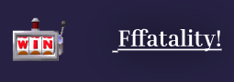

Рисунок 2.1 – Логотип казино "Fffatality!"

Текст стилизован жирным современным шрифтом, который дополняет общий дизайн логотипа. Это чистый, современный дизайн, который передает ощущение веселья, волнения и роскоши. Минималистичный подход делает логотип запоминающимся и легко узнаваемым, а цветовая гамма добавляет изысканности. Логотип казино Fffatality лаконичный, легко узнаваемый и запоминающийся. Он отражает атмосферу казино, используя символы игры.

## **2.5 Разработка пользовательских элементов**

Раздел заголовка, представленный на рисунке 2.2, занимает верхнюю часть страницы и занимает всю ширину экрана. Он состоит из двух основных компонентов:

1. Логотип. Логотип казино расположен на видном месте в левой части заголовка. Он имеет стилизованную надпись «Fffatality!» текст со светящимся неоновым эффектом, подчеркивающий индивидуальность бренда.

2. Панель навигации. Горизонтальная панель навигации проходит по центру заголовка. Он обеспечивает быстрый доступ к основным разделам сайта, в том числе:

* Главная. Домашняя страница, которая служит целевой страницей веб-сайта;
* Регистрация: Страница регистрации новых пользователей для создания учетных записей в казино;
* О нас: Страница, содержащая информацию о казино, его истории и его приверженности принципам честной игры;
* Поддержка. Страница, предлагающая ресурсы поддержки клиентов, такие как часто задаваемые вопросы и контактную информацию.



Рисунок 2.2 – раздел заголовка сайта "Fffatality!"

Футер сайта "Fffatality!", представленный на рисунке 2.3, состоит из нескольких блоков:

1. Логотип и навигация:

* в левой части футера находится логотип ООО "Fffatality";
* справа от логотипа расположено меню навигации, которое содержит ссылки на страницы: Регистрация, О нас, Поддержка.

2. Контактная информация:

* ниже меню навигации находится блок с контактной информацией;
* название компании: ООО "Fffatality";
* номера телефонов: +375 (17) 392-20-85, +375 (17) 392-14-54;
* адрес электронной почты: inform@fatality-group.by.

3. Визуальное оформление:

* футер имеет фон темно-серого цвета;
* текст в футере написан белым цветом;
* логотип и ссылки в меню навигации имеют фирменный оранжевый цвет;
* контактная информация разделена на строки с помощью пунктирных линий.

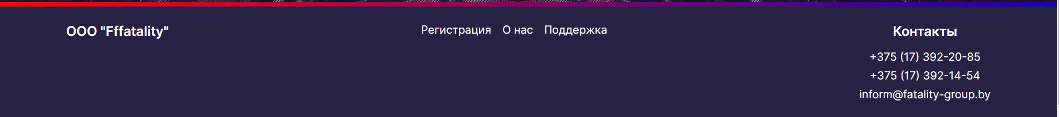

Рисунок 2.3 – футер сайта "Fffatality!"

В целом, футер сайта Fffatality информативный, простой и соответствует общему дизайну сайта.

2.6 Вывод

Выбор дизайна веб-сайта казино Fffatality эффективно создает захватывающий и увлекательный опыт для потенциальных клиентов, согласуясь с фирменным стилем казино и создавая ощущение роскоши, азарта и веселья. Объединение семантических элементов HTML, CSS Grid и Flexbox — это стратегический подход к макету веб-сайта, обеспечивающий как структурную ясность, так и возможность создавать гибкие, отзывчивые и доступные дизайны, соответствующие современному веб-ландшафту. В целом, выбор дизайна веб-сайта казино Fffatality демонстрирует целостный и продуманный подход, который эффективно передает ценности бренда и улучшает пользовательский опыт, что делает его привлекательным местом для потенциальных клиентов, ищущих захватывающий и роскошный опыт азартных игр в Интернете.

3 Реализация структуры веб-сайта

3.1 Структура HTML-документа

HTML -документ состоит из двух частей: заголовок (head) и тело (body), расположенных в следующем порядке:< HTML>< HEAD> ...</ HEAD>< BODY> ...</ BODY></ HTML>.

В листинге 3.1 представлена декларация документа и основное содержимое тега head.

|  |
| --- |
| <!DOCTYPE html>  <html lang="ru">    <head>      <meta charset="UTF-8" />      <meta name="viewport" content="width=device-width, initial-scale=1.0" />      <title>Fff</title>      <link        href="https://fonts.googleapis.com/css2?family=Inter:wght@400..700&display=swap"        rel="stylesheet"      />      <link rel="stylesheet" type="text/css" href="./css/main.css" />    </head> |

Листинг 3.1 – Декларация и тег head

<!DOCTYPE html> объявляет тип документа как HTML. Он сообщает веб-браузерам, что это документ HTML5, и помогает им правильно отображать контент. Мета-теги определяют метаинформацию о документе, которая не отображается непосредственно на веб-странице, но полезна для браузеров и поисковых систем.

На странице располагается навигационная панель, которая зафиксирована на странице. Структура панели представлена в листинге 3.2.

|  |
| --- |
| <nav class="header-nav">            <ul class="header-menu">              <li class="header-menu-item">                <a href="./registration.html" class="header-menu-link"                  >Регистрация</a                >              </li>              <li class="header-menu-item">                <a href="./about.html" class="header-menu-link">О нас</a>              </li>              <li class="header-menu-item">                <a href="./help.html" class="header-menu-link">Поддержка</a>              </li>            </ul>          </nav> |

Листинг 3.2 – Навигационная панель

Данная навигационная панель представляет из себя маркированный список с ссылками на основные страницы веб-сайта. В теге header также располагается логотип сайта, который выполнен с помощью SVG. Шапка веб-сайта является адаптированной под мобильные устройства. При достижении определенных размеров экрана браузера, меню скрываются, а на его месте появляется меню-«бургер», содержащее ссылки на основные разделы веб-сайта.

3.2 Семантические элементы HTML

Header: Элемент <header> определяет раздел заголовка веб-сайта, содержащий логотип и навигацию.

Навигация: Элементы <nav> в верхнем и нижнем колонтитуле представляют собой меню навигации.

Main: Элемент <main> включает в себя основное содержимое страницы, включая главный раздел и слайдер.

Footer: Элемент <footer> определяет нижний колонтитул веб-сайта, содержащий контактную информацию и дополнительные ссылки.

Разделы и статьи: Внутри <main> и, возможно, других разделов такие элементы, как <section> и <article> , могут использоваться для дальнейшей организации определенных разделов контента.

Элементы списков: Неупорядоченные списки ( <ul> ) и элементы списков ( <li> ) используются в меню навигации и в контактном поле нижнего колонтитула.

3.3 Добавление таблиц стилей SCSS и CSS

Все CSS и SCSS файлы были помещены в отдельную папку css и scss соответственно для удобства последующей работы с ними. Подключение стилей осуществлялось внешне с помощью тега link. В таблицах стилей используются селекторы по классу, по тегу, а также селекторы потомков, псевдоклассы и псевдоэлементы. Пример использования CSS представлен в листинге 3.3.

|  |
| --- |
| html,  body {    width: 100%;    height: 100%;    margin: 0;    padding: 0;    font-size: 16px;    font-family: "Inter", sans-serif;    font-weight: 400;    line-height: 1.21;    color: #fff;    box-sizing: border-box;    background-color: #272244;  } |

Листинг 3.3 – Использование CSS главная новости модельный ряд контакты

В данном примере CSS задает базовые стили для всего HTML-документа, включая размер окна браузера, отступы, размер шрифта, семейство шрифтов, межстрочное расстояние, цвет текста, модель определения размеров и фоновый цвет. 3.4 Использование стандартов SVG

В курсовом проекте масштабируемая векторная графика (SVG) использовалась в шапке веб-сайта, логотипe. Реализация логотипа представлена в листинге 3.4.

|  |
| --- |
| <svg width="1053" height="575" viewBox="0 0 1053 575" fill="none" xmlns="http://www.w3.org/2000/svg">  <g filter="url(#filter0_d_97_75)">  <path d="M305.82 254.864H309.404V286.736H305.82L303.004 276.368C302.748 275.344 302.449 274.619 302.108 274.192C301.852 …  315.28Z" fill="white"/>  <path d="M222.562 339.455H252.244V348.182H222.562V339.455Z" fill="white"/>  <path d="M252.188 328.976H830.453V337.296H252.188V328.976Z" fill="white"/>  </g>  <defs>  <filter id="filter0_d_97_75" x="0.5625" y="0" width="1051.89" height="574.182" filterUnits="userSpaceOnUse" color-interpolation-filters="sRGB">  <feFlood flood-opacity="0" result="BackgroundImageFix"/>  <feColorMatrix in="SourceAlpha" type="matrix" values="0 0 0 0 0 0 0 0 0 0 0 0 0 0 0 0 0 0 127 0" result="hardAlpha"/>  <feOffset dy="4"/>  <feGaussianBlur stdDeviation="111"/>  <feComposite in2="hardAlpha" operator="out"/>  <feColorMatrix type="matrix" values="0 0 0 0 0 0 0 0 0 0 0 0 0 0 0 0 0 0 1 0"/>  <feBlend mode="normal" in2="BackgroundImageFix" result="effect1_dropShadow_97_75"/>  <feBlend mode="normal" in="SourceGraphic" in2="effect1_dropShadow_97_75" result="shape"/>  </filter>  </defs>  </svg> |

Листинг 3.4 – Логотип

В данном примере SVG-фильтр используется для создания тени вокруг логотипа. Фильтр состоит из нескольких элементов, каждый из которых выполняет определенную функцию.

3.5 Управление элементами DOM

C помощью JavaScript реализовано меню бургер для мобильной версии (до 768px). В листинге 3.5 представлен код, реализующий меню бургер.

|  |
| --- |
| const burger = document.querySelector(".header-burger");  const menu = document.querySelector(".header-nav");  burger.addEventListener("click", () => {    menu.classList.toggle("opened");    burger.classList.toggle("opened");  }); |

Листинг 3.5 – Декларация и тег head

При нажатии на кнопку: у элемента .header-nav с помощью classList.toggle добавляется/удаляется класс opened, который, presumable, отвечает за отображение/скрытие меню; у элемента .header-burger с помощью classList.toggle добавляется/удаляется класс opened, который, возможно, меняет внешний вид кнопки (например, добавляет/удаляет иконку гамбургера).

3.6 Реализация логики проекта

Реализация обработки XML-файла представлена в листинге 3.6.

|  |
| --- |
| function processXML(xmlDoc) {    var sectionElement = xmlDoc.documentElement;    var targetDiv = document.getElementById("about-us-data");    var childElements = sectionElement.children;    for (var i = 0; i < childElements.length; i++) {      var childElement = childElements[i];      childElement.classList.forEach(function (className) {        targetDiv.classList.add(className);      });      targetDiv.appendChild(childElement);    } |

Листинг 3.6 – Декларация и тег head

Эта функция обрабатывает XML-документ, полученный из loadXML(). Она получает корневой элемент XML-документа (documentElement). Затем она перебирает все дочерние элементы корневого элемента и добавляет их к элементу HTML с идентификатором about-us-data

Реализация отображения сообщений на экране представлена в листинге 3.7.

|  |
| --- |
| function showCustomAlert(message, successful) {    const alertDiv = document.createElement("div");    alertDiv.classList.add("alert");    alertDiv.textContent = message;    if (!successful) {      alertDiv.style.backgroundColor = "#f44336";    }    document.body.appendChild(alertDiv);    setTimeout(() => {      alertDiv.style.display = "none";      document.body.removeChild(alertDiv);    }, 5000);  } |

Листинг 3.7 – Декларация и тег head

Эта функция создает элемент HTML div для отображения сообщения на экране. Она добавляет сообщение в элемент div и стилизует его в зависимости от того, является ли сообщение successful (успешным) или нет. Она добавляет элемент div к body документа и удаляет его через 5 секунд.

Реализация сохранения данных в localStorage представлена в листинге 3.8.

|  |
| --- |
| function saveData(formData, key) {  try {  const xmlData = convertFormDataToXML(formData);  localStorage.setItem(key, xmlData);  return true;  } catch (error) {  console.error("Ошибка при сохранении xml:", error);  return false;  }  } |

Листинг 3.8 – Декларация и тег head

Эта функция сохраняет данные из формы в localStorage. Она преобразует данные формы в XML-строку с помощью функции convertFormDataToXML(). Она сохраняет XML-строку в localStorage по ключу key. Она возвращает true, если данные сохранены успешно, и false в случае ошибки.

3.7 Общая структура

1. Заголовок:

Содержит логотип ( <img> ) и элементы навигации ( <nav> ). Потенциально использует Flexbox для горизонтального выравнивания логотипа и навигации.

2. Основное:

Содержит слайдер ( <ul> , <li> , <img> ), вероятно, использующий Grid для макета и позиционирования слайдов. Главный раздел ( <div> , <h1> , <a> ) может использовать Flexbox для горизонтального выравнивания элементов.

3. Нижний колонтитул:

Подобно заголовку, он содержит название компании ( <a> ) и элементы навигации ( <nav> ). Используется Flexbox для горизонтального выравнивания. Раздел контактной информации ( <div> , <h2> , <ul> , <li> , <a> ) использует Grid для макета.

3.8 Вывод

Комбинируя семантические элементы HTML для четкой организации и используя CSS Grid и Flexbox для гибкого макета, этот веб-сайт имеет хорошо структурированный и адаптируемый дизайн.

На данном этапе была реализована структура на HTML, а также созданы таблицы стилей CSS. Было продемонстрировано использование стандартов SVG, а также языка программирования JavaScript. Было определено стилевое оформление веб-сайта, созданы анимации.

4 Тестирование веб-сайта

4.1 Адаптивный дизайн веб-сайта

В данном пункте будет рассмотрено отображение веб-сайта казино на различных устройствах, а именно на телефоне iPhone SE (шириной 375px и высотой 667px). Для этого будут представлены скриншоты главной страницы и страницы со слотом.

Далее будет представлена **главная страница на** рисунке 4.1.

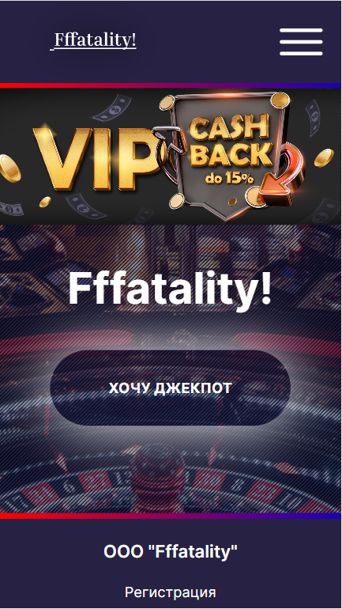

Рисунок 4.1 – Адаптивность главной страницы

Далее будет представлена **с**траница со слотом **на** рисунке 4.2.

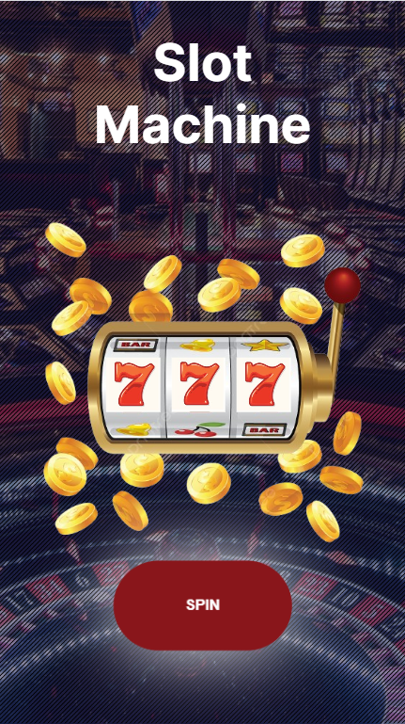

Рисунок 4.2 – Адаптивность страницы со слотом

Как видно из представленных скриншотов, сайт казино корректно отображается на iPhone SE. Все элементы интерфейса хорошо видны и читабельны, навигация удобная. Сайт использует адаптивный дизайн, который позволяет ему автоматически подстраиваться под размер экрана устройства. Он корректно отображается на различных устройствах, что обеспечивает его удобное использование для всех пользователей.

4.2. Кроссбраузерность веб-сайта

Мы протестируем сайт в следующих браузерах:

* Google Chrome;
* Яндекс.Браузер;
* Microsoft Edge.

Для проведения теста мы зайдем на сайт казино с помощью каждого из выбранных браузеров и проверим отображение главной страницы, страницы со слотом и основных элементов интерфейса.

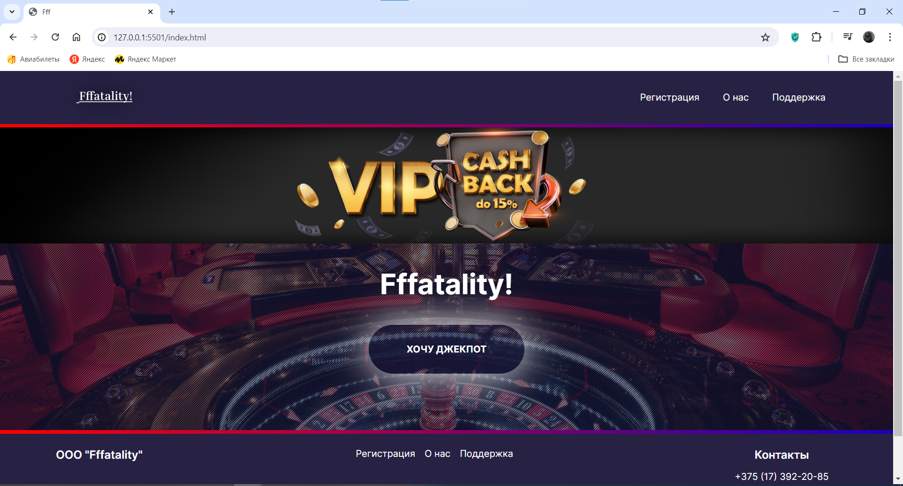

Рисунок 4.3 – Главная страница в браузере **Google Chrome**

**Google Chrome:** Сайт отображается корректно, все элементы на месте и функционируют.

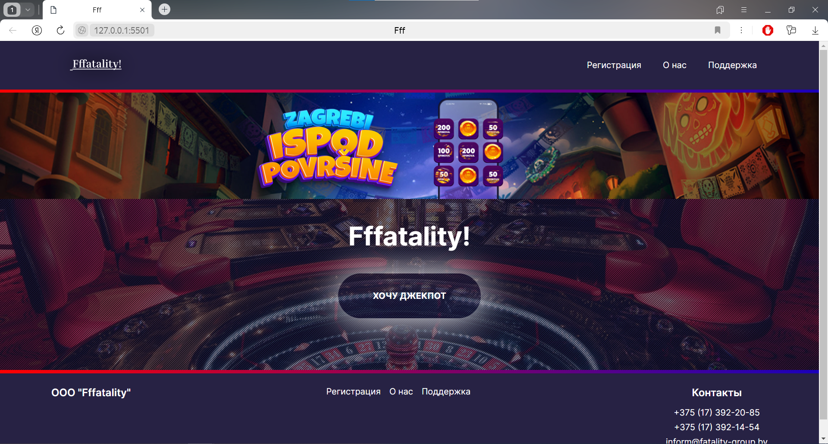

Рисунок 4.4 – Главная страница в браузере **Яндекс.Браузер**

**Яндекс.Браузер:** Сайт отображается корректно, все элементы на месте и функционируют.

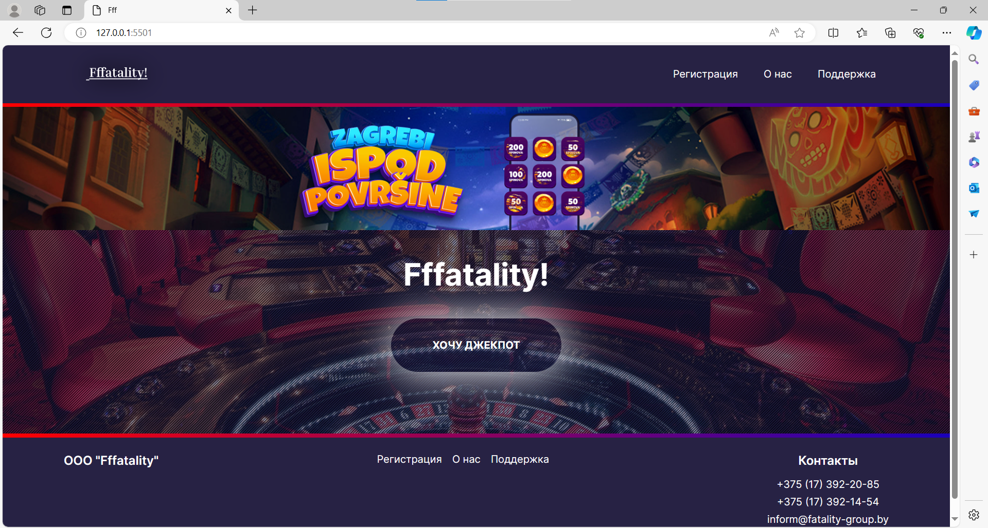

Рисунок 4.5 – Главная страница в браузере **Microsoft Edge**

**Microsoft Edge:** Сайт отображается корректно, все элементы на месте и функционируют.

По результатам проведенного тестирования можно сделать вывод, что сайт казино успешно прошел проверку на кроссбраузерность. Он корректно отображается и функционирует в современных веб-браузерах: Google Chrome, Яндекс.Браузер и Microsoft Edge.

4.3 Руководство пользователя

Общая функциональность:

Предоставленный HTML-код представляет три разные веб-страницы вымышленного казино под названием «Fffatality». Каждая страница имеет схожую структуру, состоящую из заголовка, области основного контента и нижнего колонтитула.

Заголовок: Заголовок содержит логотип компании, меню навигации и меню-гамбургер для мобильных устройств.

Основное содержимое: В зависимости от страницы в области основного содержимого отображается различное содержимое. Он может включать текст, формы, ползунки, кнопки и другие интерактивные элементы.

Нижний колонтитул: Нижний колонтитул содержит название компании, меню навигации, контактную информацию и ссылки на социальные сети (не реализовано в этом коде).

Меню навигации позволяет пользователям переключаться между следующими страницами:

* регистрация ( registration.html );
* о нас ( about.html );
* поддержка ( help.html );
* домашняя страница (index.html).

Конкретные страницы:

* Регистрация: Эта страница позволяет пользователям зарегистрировать учетную запись, указав свой псевдоним, адрес электронной почты, дату рождения и пол.
* О нас: Эта страница содержит информацию о компании, ее услугах и команде (не реализована в этом коде).
* Поддержка: На этой странице пользователи могут отправить запрос в службу поддержки, указав свой адрес электронной почты и сообщение с описанием проблемы.

Интерактивные элементы:

* Кнопки: В коде присутствует несколько кнопок, служащих различным целям, таким как отправка форм, вращение игрового автомата, возврат назад и выход из системы (кнопка выхода только на странице регистрации).
* Формы: На странице регистрации имеется форма для сбора информации о пользователе. На странице поддержки есть форма для отправки запроса в службу поддержки.

4.4 Вывод

Был создан веб-сайт казино, который обладает следующими характеристиками:

* Адаптивный дизайн: Сайт корректно отображается на различных устройствах, включая смартфоны и планшеты.
* Кроссбраузерность: Сайт успешно прошел проверку на кроссбраузерность и корректно работает в современных веб-браузерах.
* Базовая функциональность: Сайт позволяет пользователям регистрироваться, отправлять запросы в службу поддержки и играть в игровой автомат (слот).
* Чистый и понятный код: HTML, CSS и JavaScript-код сайта написан с использованием лучших практик и легко читается.

Заключение

В рамках курсовой работы были проанализированы три веб-сайта казино: Gama Casino, Cat Casino и 1xBet. Каждый из них имеет свои особенности и преимущества. Gama Casino и Cat Casino позиционируют себя как дружелюбные и привлекательные платформы для молодых игроков, делая акцент на дизайне и бонусах. 1xBet предлагает более широкий функционал и ориентирован на опытных игроков, но дизайн сайта может показаться менее привлекательным.

Для создания веб-сайта была использована комбинация семантических элементов HTML, CSS Grid и Flexbox. Это позволяет создавать хорошо структурированные и адаптируемые дизайны. Объединение семантических элементов HTML, CSS Grid и Flexbox является стратегическим подходом к макету веб-сайта, обеспечивающим как структурную ясность, так и возможность создавать гибкие, responsive и доступные дизайны.

В HTML-коде используются семантические элементы для определения различных разделов веб-сайта, таких как заголовок, навигация, основное содержимое и нижний колонтитул.

Сайт казино корректно отображается на различных устройствах, включая iPhone SE. Сайт казино успешно прошел проверку на кроссбраузерность. Он корректно отображается и функционирует в современных веб-браузерах: Google Chrome, Яндекс.Браузер и Microsoft Edge. А базовой функциональность позволяет пользователям регистрироваться, отправлять запросы в службу поддержки и играть в слоты.

На основании проведенной работы можно сделать вывод, что создание веб-сайта казино является сложной задачей, требующей комплексного подхода. Необходимо учитывать множество факторов, таких как функциональность, дизайн, юзабилити, безопасность и SEO-оптимизация.

Список использованных источников

1 Документация по Figma [Электронный ресурс]. – Режим доступа: https:// help.figma.com – Дата доступа 01.03.2024.

2 HTML5, CSS3 и JavaScript. Исчерпывающее руководство. [Электронный ресурс]. Режим доступа – https://webbooks.com.ua/?p=1048 – Дата доступа 05.03.2024.

3 Новая большая книга CSS [Печатный ресурс]. Дата доступа 07.03.2023

4 Документация по Sass/SCSS [Электронный ресурс]. – Режим доступа: https://sass-scss.ru/guide/ – Дата доступа 10.03.2024.

5 Документация по JavaScript/HTML [Электронный ресурс]. – Режим доступа: https://developer.mozilla.org – Дата доступа 10.03.2024.

6 Введение в кросс-браузерное тестирование [Электронный ресурс]. – Режим доступа: https://developer.mozilla.org/ru/docs/Learn/Tools_and_testing/ Cross_browser_testing/Introduction. – Дата обращения: 01.05.2024.

7 Ссылка на гид. – https://github.com/BigMac-30-1?tab=repositories